本同意説明書の使用に際してのお願い

「メニコンオルソＫ」の治療を開始するにあたり、患者に対し同意説明を行う必要があります。本同意説明書は、「メニコンオルソＫ」取扱施設様用に【参考例】として提供しているものです。必ず本同意説明書を使用しなければならないというものではございませんので、眼科専門医の判断で適宜変更してご使用ください。

本同意説明書の全部、又は一部を患者への同意説明以外の目的で使用する場合は、弊社の担当までご確認をお願いいたします。

株式会社メニコン

メニコンオルソK同意説明書

～角膜矯正用コンタクトレンズ～

医療機器承認番号：22100BZX00551A02

「メニコンオルソＫ」の使用を開始するにあたり、使用方法や守っていただきたい事項を予め説明いたします。眼科専門医の説明を聞いて理解し、同意したうえで使用を開始してください。

医療機関名
１．「メニコンオルソＫ」について
＜「メニコンオルソＫ」による矯正メカニズム＞
「メニコンオルソＫ」は、寝る前につけて、起きたらはずすコンタクトレンズです。
近視及び近視性乱視の人に対し使用します。「メニコンオルソK」を就寝時に装用することにより、角膜前面形状をやや平坦化させます。はずした後でも一定期間形状は保持されるため、裸眼視力が矯正されます。


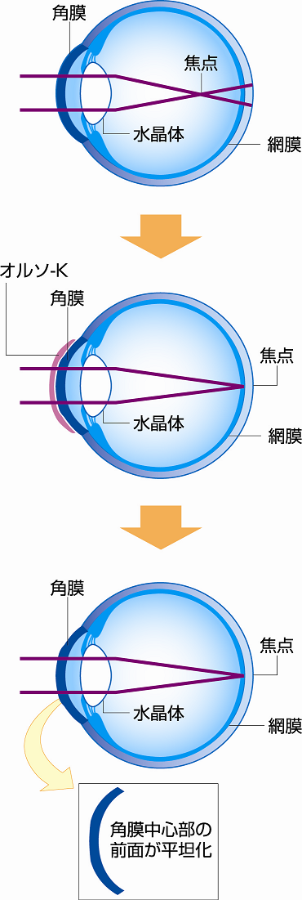

メニコンオルソＫ
装用中
「メニコンオルソＫ」を就寝時に装用することにより、角膜前面の形状がやや平坦化され、焦点が網膜上で結ばれ近視が矯正されます。
メニコンオルソＫ

装用後
「メニコンオルソＫ」によって平坦化された角膜前面は、レンズをはずしても一定の時間形状を保つことができるため、起きている間は十分な裸眼視力が維持されます。

※効果には個人差があります。

装用前：近視の状態
眼は入ってきた光を角膜と水晶体で屈折させ、網膜上で焦点を合わせることにより像として捉えます。近視の場合は、この焦点が網膜より手前で結ばれるために像がぼやけて見えます。
＜効能または効果＞
「メニコンオルソＫ」の効能または効果は、以下の近視及び近視性乱視の視力矯正です。
球面度数：-1.00D～-4.00D、
円柱度数：-1.00D以下、ただし等価球面度数で-4.00Ｄ以内、
角膜屈折力：40.00D～46.25D
上記範囲内であっても、眼科専門医による検査の結果、「メニコンオルソＫ」の装用に不適と判断される場合もあります。

2．装用を始める前に
＜警告＞
レンズを使用する際には、眼科専門医の説明を聞き、以下の内容を十分に理解し
同意してから、適切に使用してください。

装用方法に関すること
- 「メニコンオルソＫ」を適切に使用しないと目的とする裸眼視力が得られないので指示されたスケジュールを守ること。
- 装用を中止すると数日で裸眼視力が低下する。

安全に関すること
- 「メニコンオルソＫ」を１年間以上装用した場合の安全性は確認されていない。
- 車あるいはバイクなどの運転や視力変化が心身の危険に結びつくような作業は、十分視力が安定してから行うこと。
- 「メニコンオルソＫ」の使用者は、運転免許取得、更新時の視力検査に裸眼で合格していても、運転免許証は「眼鏡等」の条件付きとなること、また視力検査時には、検査担当者にオルソケラトロジーレンズを使用している旨を申告する必要があること。

装用によるリスク
- レンズを適切に装用しても、角膜内皮細胞の減少や巨大乳頭結膜炎などの眼障害にかかるリスクは高くなるため、自覚症状の有無にかかわらず定期検査は必ず受診すること。
- レンズを装用することにより、角膜潰瘍、角膜炎、角膜浸潤、角膜びらん、角膜浮腫、虹彩炎、角膜血管新生などの眼障害にかかるリスクは高くなる。そのため、眼脂、充血、涙液過多、視覚の変化、異物感などの異常を感じたときや、レンズの破損に気がついた時は直ちに装用を中止し、速やかに眼科専門医を受診すること。

＜装用できない人の例＞
「メニコンオルソＫ」は、全ての方にお使いいただけるわけではありません。装用を始める前に、眼科専門医があなたの眼の状態や角膜の形状などを検査し、装用の適否を判断します。
以下のような例に当てはまる方は、「メニコンオルソＫ」を装用することができません。

医学的な要素
医学的な不適応理由について、眼科専門医から説明を受けてください。
眼疾患がある、もしくは治療中である方、重度なドライアイである方、コンタクトレンズの装用、またはケア用品の使用によってアレルギーが出る方、眼に影響を及ぼす、またはレンズ装用により悪化するような全身疾患がある方、免疫疾患がある方、糖尿病を患っている方、その他、眼科専門医が装用に不適と判断した疾患がある方

社会的な要素
眼科専門医の指示に従うことができない方、レンズを適切に使用できない方、定期検査を受けられない方、レンズ装用に必要な衛生管理を行えない方

生活環境的な要素
職業上、常に適正な視力が必要で、視力の変化があった際に業務の中止ができない方

＜眼科専門医の判断のもと慎重に使用することが求められる例＞
レーシックなどの屈折矯正手術を受けている方、円錐角膜の兆候がある方、現在妊娠中・授乳中または妊娠計画がある方、極度に神経質である方、常に乾燥した環境にいる方、未成年の方

※「メニコンオルソＫ」装用に適していると判断された場合でも、矯正効果の現れ方には個人差があります。

３．眼科専門医の指示の遵守
「メニコンオルソK」を装用するにあたって、眼科専門医から指示された事項は正確に守ってください。「メニコンオルソＫ」は眼に直接のせて使用するものです。「メニコンオルソＫ」の取り扱い方法を誤ると重い眼障害につながることがあります。「メニコンオルソＫ」を安全に装用するために、眼科専門医の指示は必ず守ってください。

４．「メニコンオルソＫ」の使用方法
「メニコンオルソＫ」を使用する前に、「取扱説明書」をよく読んでから使用してください。また、定期検査は必ず受診し、定期検査の際に「取扱説明書」を持参してください。
「メニコンオルソＫ」は就寝時に装用するコンタクトレンズです。
装用時間による視力矯正効果は個人差があります。「メニコンオルソＫ」を適切に使用しないと目的とする裸眼視力の矯正ができません。眼科専門医に指示された装用スケジュールを必ず守ってください。
また、「メニコンオルソＫ」の装用を中止すると数日で裸眼視力は低下します。視力矯正の手段として、使い捨てコンタクトレンズや眼鏡などを眼科専門医の指示にしたがって適正に使用してください。
健康状態の変化により、装用中止を指示された場合、または装用時間を変更する必要が認められた場合は、眼科専門医の判断に基づいた指示に従ってください。
眼科専門医がレンズを検査し、継続して使用不可能と判断した場合は、その指示に従ってレンズを交換してください。
レンズやケア用品の取り扱いを誤ると角膜潰瘍などの重い眼障害を発症し、失明につながる場合があります。眼科専門医から指示のあるケア方法を遵守し、使用する前には「取扱説明書」をよく読み、表現や内容で分からないところがあれば眼科専門医に確認するようにしてください。レンズやケア用品（特にレンズケース）は常に清潔に保ち、正しい取り扱い方法を守ってください。

５．定期検査の受診
自覚症状の有無にかかわらず、定期検査は必ず受けてください。病気・事故などで長期にわたり受診できない場合には、装用を中止してください。

＜定期検査のスケジュール＞
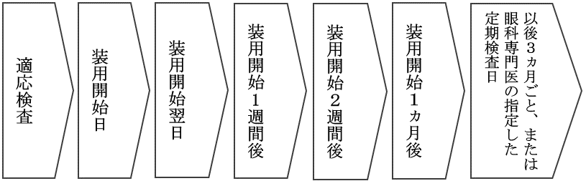
6．使用上の注意
- 過去1年以内に急速に近視がすすんだ方は、眼科専門医へお申し出ください。「メニコンオルソＫ」の矯正効果が得られない可能性があります。
- ４０才前後からは老視が始まるので、近見視力の障害と眼精疲労の原因になる場合があります。
- 病気で体調が悪い時、薬剤の服用や点眼が必要な方、妊娠された方は「メニコンオルソＫ」の装用に影響を及ぼすことがあります。
- アレルギー疾患の方は、他の使用者よりも眼や皮膚の障害が起こる可能性が高いです。
- 「メニコンオルソＫ」の装用に慣れるまでは、軽い異物感やかゆみ、眼の充血、涙液分泌の増加、視力の不安定などの症状が現れることがあります。個人差はあるものの、これらの症状は徐々に軽減し1週間程度でなくなります。症状が重い場合や長引いた場合は、早めに眼科専門医を受診するようにしてください。
- 装用を開始すると眼科専門医から「取扱説明書」が渡されます。これはあなたの眼の健康を守るためのものです。どこの医療機関を受診するときも必ず持参し提示してください。「取扱説明書」の内容をよく読み、分からない表現などは眼科専門医におたずねください。「取扱説明書」は大切に保管し、いつでも参照できるようにしておいてください。

7.「メニコンオルソＫ」に関するお問い合わせ
「メニコンオルソＫ」に関するお問い合わせ
製造販売業者：株式会社アルファコーポレーション
0120-080-636 （9:00～17:30 土日祝除く）
※「メニコンオルソＫ」の使用方法や眼の症状などについては、眼科専門医へお問い合わせください。

以上、「メニコンオルソＫ」並びに「メニコンオルソＫ」使用の流れについて十分ご理解いただいたうえで、使用同意書に同意年月日の記載と署名をしてご提出ください。使用同意書は２部作成し、治療を受ける患者が１部、眼科専門医が１部それぞれ保管することになります。なお、この同意説明書と使用同意書の控えを大切に保管しておいてください。

「メニコンオルソＫ」
使用同意書

「メニコンオルソＫ」使用にあたり、同意説明書を受け取り、その内容について説明を受けました。本製品を使用した治療に際しての注意事項を十分に理解しましたので、同意説明書に記載された事項を守り「メニコンオルソＫ」を使用することに同意します。
なお、「メニコンオルソＫ」治療中に眼科専門医が必要と判断した眼科的治療を受けることについても同意します。

同意日： 年 月 日

患者氏名（自署）
現住所 〒 －

代理人氏名（自署）
続柄（ ）

説明日： 年 月 日
なお、同意説明書に基づき患者（未成年者においては、保護者と患者）に説明を行うとともに、同意説明書を手渡しました。

医療機関
眼科専門医

注意： 承諾事項を遵守しなかった場合について
眼科専門医の指示及び定期検査などの上記に定められた事項を守らないために発生した眼障害、またはその他の障害については、装用者側の責任になることがありますのでご注意ください。

